DOKUMENTACJA BAZY DANYCH  
FILMY

SPIS TREŚCI

Cel bazy danych Filmy 2

Opis Tabel 2

Tabela reżyser 2

Tabela aktorzy 2

Tabela filmy 3

Tabela gatunki 3

Tabela studio_filmowe 4

Tabela obsada 4

Opis Relacji 5

# **1.Cel bazy danych Filmy**

Baza danych u4m02_filmy służy do przechowywania informacji na temat filmów, reżyserów, aktorów, gatunków filmowych oraz studiów filmowych. Celem bazy jest umożliwienie łatwego dostępu do danych o produkcjach filmowych i ich twórcach oraz aktorach, którzy w nich wystąpili.

## **2.Opis Tabel**

### Tabela reżyser

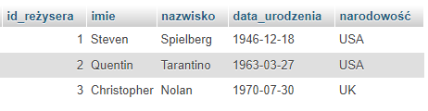

Tabela reżyser przechowuje informacje o reżyserach filmowych. Głównym celem tej tabeli jest przechowywanie danych o osobach, które odpowiadają za tworzenie filmów, umożliwiając identyfikację reżysera dla każdego filmu w bazie. Zawiera klucz główny id_reżysera, który jest unikalnym identyfikatorem każdego reżysera, używanym do powiązania reżyserów z filmami w tabeli filmy. Pozostałe kolumny to: imie i nazwisko reżysera (wymagane do wyszukiwania i rozpoznawania reżysera), data_urodzenia oraz narodowość, która wskazuje kraj pochodzenia i może być używana do analizowania filmografii w kontekście narodowości.

### Tabela aktorzy

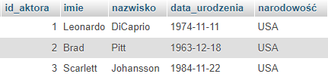

Tabela aktorzy przechowuje informacje o aktorach, którzy występują w filmach. Każdy aktor jest identyfikowany przez unikalny identyfikator id_aktora, który służy do łączenia aktorów z filmami przez tabelę pośrednią obsada. Kolumny imie i nazwisko pozwalają na wyszukiwanie aktorów po imieniu i nazwisku, co jest przydatne przy wyszukiwaniu wystąpień aktorów w filmach. data_urodzenia przechowuje datę urodzenia aktora, a narodowość określa kraj pochodzenia aktora

### Tabela filmy

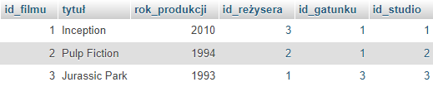

Tabela filmy to główna tabela przechowująca informacje o filmach. Każdy film ma unikalny identyfikator id_filmu, który jest kluczem głównym, oraz kolumny zawierające dane takie jak tytuł (nazwa filmu), rok_produkcji, id_reżysera (klucz obcy łączący film z reżyserem), id_gatunku (klucz obcy odnoszący się do gatunku filmu), oraz id_studio (klucz obcy wskazujący studio filmowe, które wyprodukowało film). Ta tabela łączy się z innymi tabelami poprzez klucze obce

### Tabela gatunki

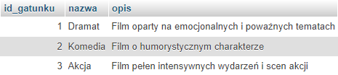

Tabela gatunki przechowuje kategorie filmów, takie jak dramat, komedia, akcja, itp. Każdy gatunek jest oznaczony unikalnym identyfikatorem id_gatunku, który jest kluczem głównym, oraz posiada kolumny nazwa, która zawiera nazwę gatunku, oraz opis, w którym można przechowywać szczegółowy opis tego gatunku. Tabela ta jest używana do klasyfikacji filmów według ich gatunków i umożliwia późniejsze przeszukiwanie filmów według wybranego gatunku.

### **Tabela studio_filmowe**

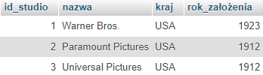

Tabela studio_filmowe zawiera dane o studiach filmowych odpowiedzialnych za produkcję filmów. Każde studio jest oznaczone unikalnym identyfikatorem id_studio. Kolumny nazwa, kraj, oraz rok_założenia przechowują odpowiednio nazwę studia, kraj, z którego pochodzi studio, oraz rok, w którym zostało założone. Tabela ta pomaga w analizach związanych z miejscem produkcji filmów i umożliwia śledzenie historii działalności różnych studiów filmowych.

### **Tabela obsada**

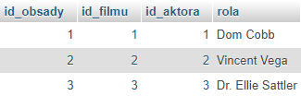

Tabela obsada pełni rolę tabeli pośredniej, która pozwala na połączenie filmów z aktorami, tworząc relację wiele-do-wielu. Każdy rekord w tabeli obsada zawiera unikalny identyfikator id_obsady, a także id_filmu i id_aktora, które są kluczami obcymi odnoszącymi się odpowiednio do filmu i aktora. Dodatkowo, kolumna rola przechowuje informacje o postaci lub roli, jaką aktor zagrał w danym filmie. Dzięki tabeli obsada można uzyskać pełny skład aktorski każdego filmu oraz sprawdzić, w jakich filmach wystąpił dany aktor.

#### 3.Opis Relacji

• **reżyser - filmy**: relacja **jeden-do-wielu** (jeden reżyser może stworzyć wiele filmów).

• **filmy - gatunki**: relacja **wiele-do-jednego** (jeden film ma przypisany jeden gatunek).

• **filmy - studio_filmowe**: relacja **wiele-do-jednego** (jeden film może być stworzony przez jedno studio).

• **filmy – aktorzy przez obsada**: relacja **wiele-do-wielu** (jeden film może mieć wielu aktorów, a jeden aktor może wystąpić w wielu filmach).